Projectvoorstel Energy Dashboard

  - Versie 1.0
12-03-2026

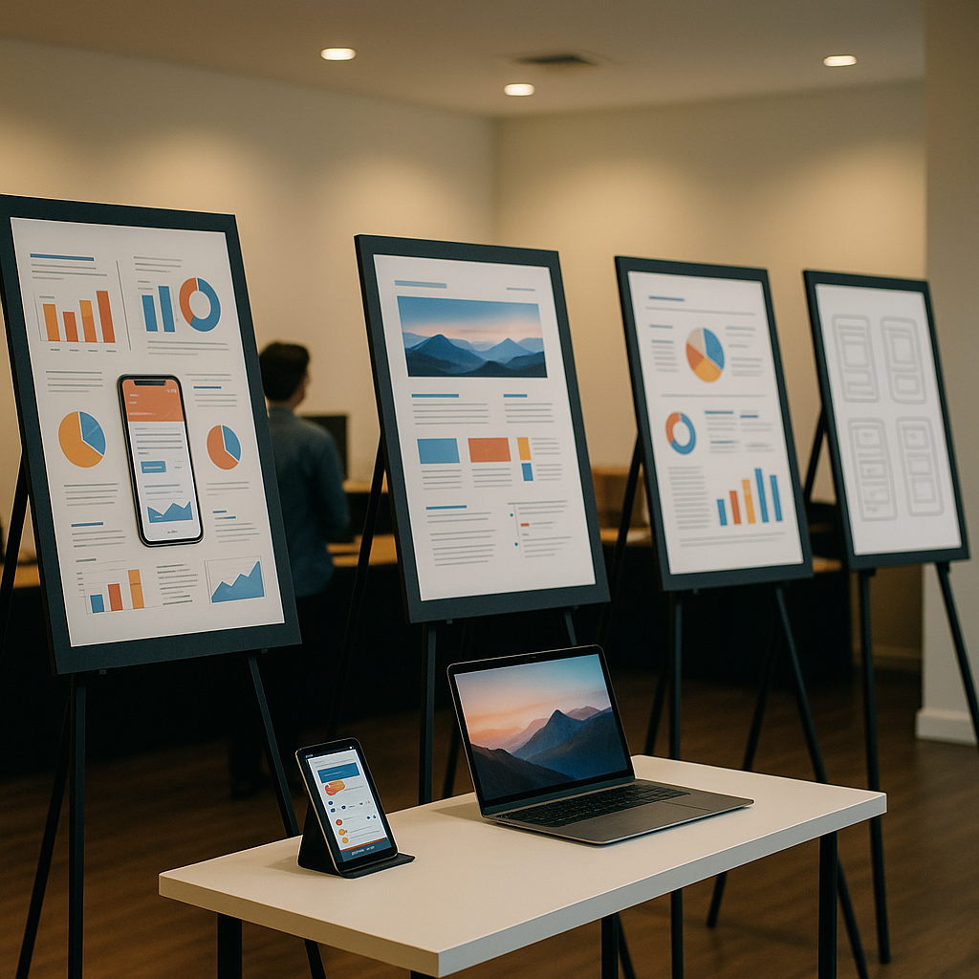

Opdrachtgever: Windesheim
Uitvoerende partij: Naweed Noori s1200179
Gecontroleerd door: Martin van Nimwegen

Versiebeheer
Versie | Datum | Wijzigingen | Auteur
1 | 12-03-2026 | Eerste versie projectvoorstel | Naweed Noori

Inhoud
Versiebeheer 2
1 Inleiding 4
1.1 Over de showcase 4
1.2 De opdracht 4
2 Doelgroep en stakeholders 5
3 Afbakening 6
4 Tools en stack 7
5 Projectrisico’s 8
11 Globale planning 9

Inleiding
Voor mijn showcase wil ik een Smart Energy Dashboard ontwikkelen voor mijn eigen woning. Het doel van deze webapplicatie is om energiedata van thuis inzichtelijk te maken, op te slaan in een database en weer te geven in een duidelijk dashboard. De applicatie richt zich op het tonen van elektriciteitsverbruik op verschillende niveaus, zoals per dag, maand en jaar. Daarnaast wil ik onderscheid maken tussen wat privé zichtbaar is en wat eventueel openbaar gedeeld mag worden.

Over de showcase
De aanleiding voor dit project is dat energieverbruik voor veel huishoudens een belangrijk onderwerp is. Mensen willen weten of hun verbruik stijgt of daalt, of zij binnen hun doel blijven en of zij “goed” of “slecht” bezig zijn. Bestaande oplossingen geven soms alleen ruwe data of zijn niet ingericht op de specifieke informatiebehoefte van een gebruiker. Ik wil daarom een eigen systeem bouwen dat niet alleen data toont, maar deze ook op een begrijpelijke manier presenteert.
De showcase bestaat uit meerdere onderdelen. Er komt een privé dashboard voor de bewoner, waarin gedetailleerde data zichtbaar is. Daarnaast komt er een publieke statuspagina waarop alleen minimale informatie zichtbaar is, bijvoorbeeld of het verbruik op dat moment in een groene, oranje of rode zone valt. Ook komt er een admin-gedeelte voor beheer en een onderdeel dat energiedata inleest vanuit een digitaal apparaat, bij voorkeur een P1-meter gekoppeld aan de slimme meter in huis.
Naast de technische kant speelt ook een ethisch vraagstuk een rol. Gedetailleerde energiedata kan namelijk veel zeggen over gedrag in huis, zoals wanneer iemand thuis is of juist afwezig is. Daarom wil ik bewust ontwerpen welke data wel en niet zichtbaar mag zijn voor verschillende rollen. Hiermee is de showcase niet alleen technisch interessant, maar ook maatschappelijk relevant.

De opdracht
Aan het eind van het semester wil ik een werkende showcase opleveren waarin front-end, back-end, database, authenticatie en autorisatie samenkomen. De applicatie moet laten zien dat ik meer kan maken dan een simpele website met informatie. Het moet een compleet systeem zijn met meerdere rollen, meerdere subsystemen en echte dataopslag.
Dit projectvoorstel helpt mij om het idee scherp af te bakenen, zodat het haalbaar blijft binnen de geplande periode. Ook helpt het voorstel om de doelgroep, de technische keuzes, de risico’s en de planning duidelijk te maken. Daarmee vormt dit document de basis voor de verdere uitwerking van mijn showcase.

Doelgroep en stakeholders
- Doelgroep
De primaire doelgroep van deze showcase bestaat uit gebruikers van mijn eigen woning en de rollen die daarbij horen binnen het systeem. Hoewel het project voor één woning wordt ontwikkeld, bevat het systeem wel meerdere gebruikersrollen met verschillende rechten en verantwoordelijkheden.
De belangrijkste gebruikers zijn:
- Bewoner
De bewoner kan inloggen en zijn of haar gedetailleerde energiedata bekijken. Deze rol heeft toegang tot het privé dashboard met informatie per dag, maand en jaar, inclusief grafieken en verbruiksvergelijkingen.
- Eigenaar
De eigenaar kan overkoepelende informatie bekijken over het energieverbruik van de woning, maar krijgt niet automatisch toegang tot alle detaildata van de bewoner. Deze rol is belangrijk voor het onderscheid tussen toegestane en niet-toegestane gegevensinzage.
- Admin
De admin beheert het systeem. Deze rol kan gebruikers beheren, drempelwaarden instellen voor groen/oranje/rood en controleren of de data-invoer correct verloopt.
- Openbare bezoeker
Een niet-ingelogde bezoeker kan alleen een beperkte publieke statuspagina zien. Op deze pagina staat minimale informatie, zoals of het verbruik in de groene, oranje of rode zone valt. Er worden geen privacygevoelige details getoond.

- Stakeholders
De belangrijkste stakeholders zijn:
- Ikzelf als ontwikkelaar en eindgebruiker
Ik ben zowel maker als gebruiker van het systeem. Daarom heb ik veel belang bij functionaliteit, bruikbaarheid en haalbaarheid.
- Docent / beoordelaar
De docent heeft hoge invloed op het project, omdat deze het voorstel beoordeelt en feedback geeft op de kwaliteit, haalbaarheid en complexiteit.
- Mijn huishouden / bewoners van de woning
Zij hebben belang bij correcte en privacyvriendelijke verwerking van energiedata, omdat de gegevens afkomstig zijn uit de woning.
- Leverancier van de data-invoer, zoals een P1-meter
Deze stakeholder heeft indirect invloed op het project, omdat de technische haalbaarheid van de data-invoer afhangt van de beschikbare hardware en aansluiting.

Stakeholdermatrix
Invloed | Belang | Stakeholder(s)
Hoog | Hoog | Ontwikkelaar / student
Hoog | Hoog | Docent/beoordelaar
Lager | Hoog | Bewoner / huishouden
Hoog | Lager | Leverancier van P1-meter of data-invoer
Lager | Lager | Openbare bezoeker van de statuspagina
Deze indeling is logisch, omdat de docent en ikzelf het meeste invloed hebben op inhoud en voortgang, terwijl bewoners vooral belang hebben bij het uiteindelijke gebruik en de privacy van de data.

Afbakening
Het doel van de MVP is om een klein maar compleet werkend systeem te realiseren. Ik wil bewust kiezen voor voldoende technische diepgang, maar zonder het project te groot te maken.
Wat ik wél ga doen
Binnen de scope van de MVP vallen de volgende onderdelen:
- Een webapplicatie met front-end en back-end
- Een database voor het opslaan van energiedata en gebruikersgegevens
- Authenticatie en autorisatie met meerdere rollen
- Een privé dashboard voor de bewoner
- Een eigenaarsoverzicht met beperkte, geaggregeerde informatie
- Een admin-gedeelte voor beheer
- Een publieke statuspagina met minimale data, zoals groen/oranje/rood
- Het inlezen van energiedata vanuit een digitaal apparaat, bij voorkeur een P1-meter
- Grafieken voor energieverbruik per dag, maand en jaar
- Een eenvoudige logica voor zones of doelen, bijvoorbeeld op basis van ingestelde drempelwaarden
Wat ik níet ga doen
De volgende onderdelen vallen buiten de MVP:
- Ondersteuning voor meerdere woningen of meerdere echte huishoudens
- Een mobiele app
- Live streaming of seconde-tot-seconde updates
- AI-voorspellingen of machine-learningfunctionaliteit
- Integratie met meerdere apparaten tegelijk, zoals koelkast, thermostaat en andere smart devices
- Geavanceerde facturatie of koppeling met energieleveranciers
- Uitgebreide sociale functies
- Volledige livegang als productieapplicatie
Deze afbakening is nodig om het project haalbaar te houden binnen de geplande periode. Ik kies daarom voor één woning, een beperkt aantal rollen en een duidelijke focus op dataopslag, visualisatie, privacy en toegangsbeheer.

Tools en stack
Voor deze showcase maak ik gebruik van een stack die past bij mijn huidige kennisniveau en die tegelijk voldoende technische diepgang biedt.
Categorie | Technologieën / tools
Programmeertalen en frameworks | C#, ASP.NET Core MVC, HTML, CSS, JavaScript, Entity Framework Core, ASP.NET Identity
Database | SQL Server
Hulpmiddelen en tools | Visual Studio, GitHub, Trello, Chart.js, Postman, P1-meter

Toelichting: Voor deze showcase kies ik voor een stack die past bij mijn huidige kennisniveau en tegelijk voldoende technische diepgang biedt. Met ASP.NET Core MVC, Entity Framework Core en SQL Server kan ik front-end, back-end en dataopslag combineren in één webapplicatie. ASP.NET Identity gebruik ik voor authenticatie en autorisatie, terwijl Chart.js wordt ingezet om energiedata visueel weer te geven. Daarnaast gebruik ik Visual Studio, GitHub en Trello voor ontwikkeling, versiebeheer en planning. De P1-meter is bedoeld als mogelijke databron voor het uitlezen van energiedata.
Onderbouwing van de keuze
Ik kies voor ASP.NET Core MVC omdat dit goed aansluit bij mijn opleiding en haalbaar is binnen de beschikbare tijd. Met MVC kan ik zowel de front-end als de back-end in één project organiseren. Dat is voor mij overzichtelijker dan een volledige losse SPA met aparte front-end en aparte back-end.
Met Entity Framework Core en SQL Server kan ik data gestructureerd opslaan en ophalen. ASP.NET Identity gebruik ik voor inloggen, rollen en beveiliging. Dit is belangrijk omdat mijn showcase meerdere gebruikersrollen bevat, zoals bewoner, eigenaar en admin.
Voor de visualisatie van energiedata gebruik ik Chart.js, omdat ik daarmee relatief eenvoudig duidelijke grafieken kan maken voor dag-, maand- en jaaroverzichten.
Ik wil daarnaast een klein subsystem of een kleine Web API-laag opnemen om data beschikbaar te maken voor de publieke statuspagina of voor dynamische grafieken. Daarmee bevat de showcase meerdere samenwerkende onderdelen en wordt het meer dan alleen een standaard website.

Projectrisico’s
- Technisch risico: energiedata inlezen lukt niet goed
Het grootste risico in dit project is het uitlezen van echte energiedata vanuit een digitaal apparaat. Als de P1-meter of de koppeling met de slimme meter niet werkt, dan kan dit een groot effect hebben op de voortgang.
Maatregel:
Ik wil dit risico zo vroeg mogelijk testen. In week 1 richt ik mij direct op het controleren of de data-invoer haalbaar is. Als volledige automatische synchronisatie te moeilijk blijkt, kan ik terugvallen op een eenvoudigere vorm, bijvoorbeeld handmatige import of het opslaan van een beperkte set echte meetdata.
- Scope-risico: project wordt te groot
Het onderwerp smart energy kan snel uitbreiden naar meerdere apparaten, live data, voorspellingen en veel extra functionaliteiten. Daardoor bestaat het risico dat de showcase te groot wordt voor acht sprinten.
Maatregel:
Ik houd de scope bewust klein. Ik richt mij op één woning, drie rollen, één databron en een beperkt aantal pagina’s. Extra functies worden alleen opgepakt als de basis af is.
- Kennisrisico: sommige onderdelen zijn nieuw voor mij
Onderdelen zoals data-invoer vanuit hardware, rol gebaseerde autorisatie en het opzetten van meerdere subsystemen zijn voor mij deels nieuw.
Maatregel:
Ik kies voor technieken die aansluiten op mijn opleiding, zoals ASP.NET Core MVC, SQL Server en Identity. Daarnaast werk ik stapsgewijs, zodat ik eerst de basis opzet en daarna pas uitbreidt.
- Privacy- en ethisch risico
Energiedata kan privacygevoelig zijn. Gedetailleerde data kunnen mogelijk inzicht geven in gedrag van bewoners, zoals aanwezigheid of dagelijkse routines.
Maatregel:
Ik ontwerp bewust welke data per rol zichtbaar is. De bewoner ziet detaildata, maar de eigenaar krijgt alleen geaggregeerde of beperkte informatie. De publieke pagina toont alleen minimale statusinformatie.
- Organisatorisch risico: te weinig tijd
Zeven weken is kort, zeker als technische problemen later in het proces pas zichtbaar worden.
Maatregel:
Ik werk met een duidelijke weekplanning, begin vroeg met de moeilijkste onderdelen en reserveer tijd aan het eind voor testen, herstel en afwerking.

Globale planning
De planning van deze showcase sluit aan op de sprintindeling van het semester. In de eerste fase ligt de nadruk op het scherp krijgen van het projectidee, de haalbaarheid van de databron en het uitwerken van analyse- en ontwerpdocumenten. Daarna verschuift de focus naar de technische realisatie van de webapplicatie, waaronder dataopslag, dashboardfunctionaliteit, authenticatie en autorisatie. In de laatste fase ligt de nadruk op kwaliteitsborging, productie-eisen, ethische reflectie en overdracht.
Omdat het inlezen van echte energiedata een belangrijk technisch risico is, wil ik dit zo vroeg mogelijk onderzoeken. Daarom staat in de eerste fase niet alleen het schrijven van documenten centraal, maar ook het valideren van de gekozen databron, bij voorkeur via een P1-meter. Op die manier voorkom ik dat ik pas laat in het semester ontdek dat de datakoppeling niet haalbaar is.
- Sprint 3 (week 5–6) – Beginnen met de showcase
In deze fase werk ik het projectidee verder uit tot een concreet en haalbaar voorstel. Ik beschrijf de context, doelgroep, stakeholders, afbakening, tools, stack, risico’s en globale planning. Daarnaast werk ik het morele dilemma verder uit, met speciale aandacht voor privacy en de vraag welke energiedata openbaar, privé of alleen voor een specifieke rol zichtbaar mag zijn. Ook voer ik een eerste haalbaarheidscheck uit op de databron, zodat ik weet of het uitlezen van data via een P1-meter technisch realistisch is.
Resultaat van deze fase:
- DP3a: projectvoorstel + peerfeedback
- DP3b: morele dilemma’s + verbeterd projectvoorstel
- DP4: domeinanalyse + requirements
- Sprint 4 (week 7–8) – Weten wat je gaat doen
In deze fase werk ik het functioneel en technisch ontwerp uit. Ik beschrijf hoe de showcase er vanuit gebruikersperspectief uit moet zien en welke subsystemen er zijn. Daarbij maak ik onderscheid tussen een publieke statuspagina, een privé dashboard, een admin-gedeelte en de data-invoerlaag. Ook werk ik de rollen bewoner, eigenaar en admin verder uit en leg ik vast hoe de autorisatie tussen deze rollen moet werken. Daarnaast ontwerp ik de databasenstructuur en de hoofdlijnen van de architectuur.
Resultaat van deze fase:
- DP5: FO + TO
- Sprint 5 (week 9–10) – Vastleggen van gegevens in een webomgeving
In deze fase start de technische realisatie van de applicatie. Ik zet het ASP.NET Core MVC-project op, richt de database in en maak de eerste modellen voor energiedata, rollen en eventuele drempelwaarden. Vervolgens realiseer ik de basis van het opslaan en tonen van energiedata. Het doel in deze fase is om gegevens succesvol in de database vast te leggen en deze op een eerste dashboardpagina zichtbaar te maken. Ook werk ik de ethische reflectie op het vastleggen van gegevens uit.
Resultaat van deze fase:
- DP6a: ethische reflectie op het vastleggen van gegevens in een webomgeving
- DP6b: vastleggen van gegevens in een webomgeving
- Sprint 6 (week 11–12) – Omgaan met verschillende gebruikers
In deze fase voeg ik authenticatie en autorisatie toe aan de showcase. Ik richt inloggen in en zorg ervoor dat de verschillende rollen ook echt verschillende rechten hebben. De bewoner krijgt toegang tot detailinformatie in het privé dashboard, de eigenaar krijgt alleen beperkte of geaggregeerde informatie en de admin krijgt beheerfunctionaliteit. Ook werk ik de publieke statuspagina verder uit, zodat niet-ingelogde bezoekers alleen minimale informatie kunnen zien, zoals een groene, oranje of rode zone. Aan het einde van deze fase moet de showcase duidelijk laten zien dat er meerdere typen gebruikers zijn met verschillende toegangsrechten.
Resultaat van deze fase:
- DP7a: evaluatie en reflectie projectvoorstel
- DP7b: authenticatie en autorisatie
- Sprint 7 (week 13–14) – Kwaliteitsborging en livegang
In deze fase test ik de applicatie en controleer ik of de belangrijkste eisen goed zijn geïmplementeerd. Ik kijk naar functionele werking, validatie, foutafhandeling, beveiliging en gebruiksvriendelijkheid. Daarnaast onderzoek ik aan welke productie-eisen de showcase moet voldoen en wat nodig is om deze verantwoord te kunnen opleveren. Ook maak ik verbeteringen op basis van gevonden fouten en zorg ik dat de verschillende onderdelen van de applicatie goed op elkaar aansluiten.
Resultaat van deze fase:
- DP8: testen + eisen productieomgeving
- Sprint 8 (week 15–16) – De overdracht
In deze laatste fase werk ik de showcase af en bereid ik de overdracht voor. Ik reflecteer op de ethische implicaties van ingebruikname, bijvoorbeeld welke risico’s ontstaan wanneer energiedata in de praktijk wordt gebruikt of gedeeld. Daarna zorg ik voor een duidelijke overdracht, inclusief uitleg over de werking, de architectuur, de gekozen afbakening en eventuele beperkingen van de oplossing. Ook maak ik de applicatie demonstratieklaar.
Resultaat van deze fase:
- DP9a: ethische implicaties voor ingebruikname software
- DP9b: overdracht van de showcase
- Doorlopende aandachtspunten gedurende het semester
Gedurende alle sprints blijf ik letten op haalbaarheid, scopebewaking en documentatie. Het grootste technische risico blijft de koppeling met de energiedata. Daarom wil ik deze koppeling vroeg valideren en, indien nodig, een fallback voorzien, bijvoorbeeld door tijdelijk te werken met opgeslagen meetdata. Daarnaast bewaak ik dat het project niet te groot wordt door mij te richten op één woning, drie rollen en een beperkte maar complete set functionaliteiten.

